Сдружение “Рила– 2011”
Съюза на българските музикални и танцови дейци
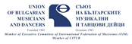

Организира в рамките на
третия международен конкурс
за камерна музика и индивидуални изпълнители
БОРОВЕЦ - 17-19 май 2019

18 май 2019 Камерна зала
Събота 20ч.
К О Н Ц Е Р Т
на
ТРИО “AD LIBITUM”
(РЕП. СЕВЕРНА МАКЕДОНИЯ)

ЕМИЛИЯ КАБРАНОВА ФИЛИПОВА – пиано
СИЛВАНА ЧУЛЕВА АТАНАСОВА – флейта
ЛАЗАР СОКОЛОВ- кларинет

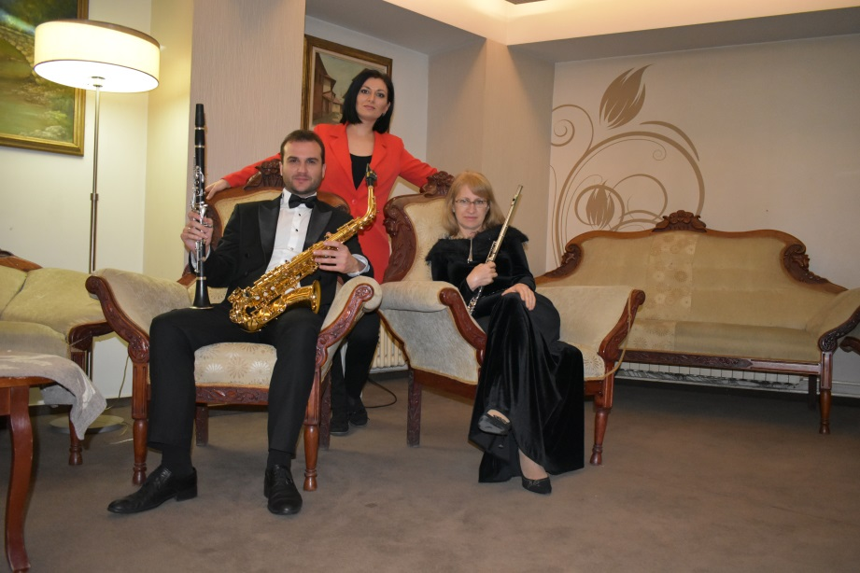

Под почетния патронаж на Областния управител на Софийска област
г-н Илиан Тодоров
ПАРТНЬОРИ НА КОНКУРСА:

